2018년도 상반기 노동조합 회계감사 실시
수감기간 : 2018년 8월 27일(월) ~ 8월 31일(금)
http://kttu.or.kr/
제13-97호, 2018년 8월 28일(화)

KT노동조합은 8월 27일(월)부터 5일간 규약 제43조에 의거 회계연도 2018년도 상반기 중앙 회계감사를 아래와 같이 수감합니다.
─ 아 래 ─
○ 수감기간 : 2018. 8. 27(월) ~ 8. 31(금), 5일간
○ 수감장소 : 중앙본부 대회의실
○ 수감내역 : 2018년 상반기 지출증빙 일체
○ 회계감사위원(총 7명)
- 대표위원 : 대구지방본부 구미지부 김동영
- 간사위원 : 전북지방본부 익산지부 이광욱
- 회감위원
강남지방본부 분당지부 허남일
서부지방본부 서부고객본부지부 이광재
충남지방본부 충남유선운용센터지부 이종훈
충북지방본부 충북유선운용센터지부 장병기
제주지방본부 제주지부 강창우
고용노동부 내년 예산이 올해보다 13.9% 늘어난 27조 1224억원으로 편성됐다. 28일(화)인 오늘 고용부에 따르면 내년부터 확충된 예산을 바탕으로 실업급여의 지급수준을 통상임금의 50% ► 60%로 인상하고 지급기간을 30일 연장하는 등 실업급여의 보장성을 강화한다.
구직급여 지출은 올해 6조 1572억원에서 내년 7조 4093억원으로 늘어나며 미취업 청년 10만 명에게 6개월간 50만원씩 지급하는 구직활동 지원금도 신설된다. 저소득층에게 3개월 간 30만원씩 주는 구직촉진수당과 취업성공 패키지, 청년추가고용장려금 또한 예산이 늘어날 계획이다.

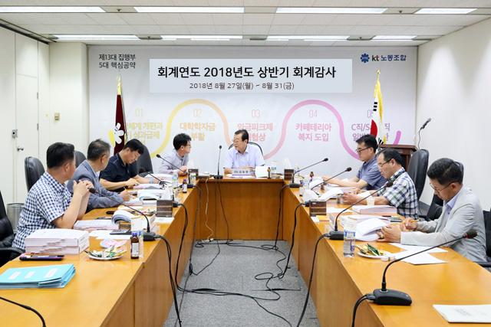
고용노동부 예산 대폭 증가
실업급여 보장성, 청년 일자리 창출 등 강화

